109年度教育部高教深耕計畫

主軸二 2-3-A 姊妹校外籍學者業師與學生交流計畫

**10月12日「澳洲護理教育COVID-19的衝擊與因應」**

**10月19日「澳洲醫療體系因應COVID-19的衝擊與因應」**

一、前言

本校自2012年與澳洲 Queensland University of Technology(QUT)及 Griffith University (GU)締結姊妹校以來持續進行三校、四校區師生實質交流，包括外籍學者駐校學術交流、教育部學海築夢計畫、及 QUT與 GU 學生來訪等事宜。與外籍學校師生 進行實質交流，除提升學生國際視野、增進師生多元文化學習經驗外更增進學校國際能見度及國際移動力。2020年肇因 COVID-19疫情，及台灣與各國防疫政策之故，本校師生與國外機構進行海外學習及交流計畫受阻國際事務暨學術交流中心籌畫邀請目前任教於 The University of New England澳洲學者Dr.Cindy Wang及任職於大學醫院並從事臨床相關研究護理師Dr. YaLing Huang以視訊方式進行遠距講座期望透過視訊專題講座，持續推動校園國際化學習，並植基學生國際競合力。

Dr.Cindy Wang將分享COVID-19疫情對大學教育的影響與因應Dr.YaLing Huang在澳洲急診臨床工作多年且從事相關研究將分享COVID-19疫情對澳洲醫 療體系影響及因應並分享與疫情相關的研究。相信經驗分享對本校師生未來面該疫情的可能影響有所省思，同時提供本校師生接軌國際場域平台進行經驗雙向學習及交流。

二、議程表

日期：109年10月12日(星期一)

主題：澳洲護理教育因應COVID-19的衝擊與因應

地點：

嘉義校區線上Webex視訊(領餐地點於報名後寄送報名者)/林口校區F棟1F簡報室

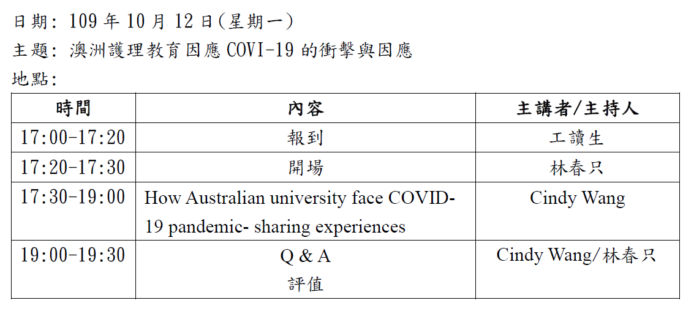

日期：109年10月19日(星期一)

主題：澳洲醫療體系因應COVID-19的衝擊與因應

地點：

嘉義校區線上Webex視訊(領餐地點於報名後寄送報名者)/林口校區F棟1F簡報室

